Областное государственное бюджетное

профессиональное образовательное учреждение

«Черемховский медицинский техникум»

**Учебно-методический комплекс для преподавателя**

**по профессиональному модулю 02**

**«Участие в лечебно-диагностическом и реабилитационном процессах»**

**МДК 02.01. Сестринский уход при различных заболеваниях и состояниях (Сестринская помощь при нарушениях здоровья)**

**Тема 3. Сестринский уход в хирургии**

**для специальности:** 34.02.01 Сестринское дело

**по теме:** «Транспортная иммобилизация»

**Разработчик:**

преподаватель

профессионального модуля 02

Зайцева М.Р.

2016 г

Рассмотрено Утверждаю:

на заседании ЦМК зам.директора по УР

«Специальных дисциплин» _____Вершинина Н.А.

Протокол №___

от «___» __________2016 г. «____»_______2016 г.

Председатель ЦМК «СД»

____________Петрова Н.В.

Содержание

1. Выписка из рабочей программы 4

2. Технологическая карта 5

3. Глоссарий 8

4. Этап проверки домашнего задания (Приложение 1) 9

5. Этап подготовки студентов к активному и сознательному

усвоению материала (Приложение 2) 12

6.Этап понимания студентами учебного материала

(Приложение 3) 14

7. Этап закрепления материала (Приложение 4) 23

Выписка из рабочей программы

**Практическое занятие по теме** «Транспортная иммобилизация»

* иммобилизация, виды иммобилизации, средства для осуществления иммобилизации,
* демонстрация различных транспортных шин для иммобилизации,
* решение ситуационных задач.

**Формирование ПК по теме:**

ПК 2.1. Представлять информацию в понятном для пациента виде, объяснять ему суть вмешательств

ПК 2.2. Осуществлять лечебно-диагностические вмешательства, взаимодействуя с участниками лечебного процесса

ПК 2.3. Сотрудничать со взаимодействующими организациями и службами

ПК 2.5. Соблюдать правила пользования аппаратурой, оборудованием и изделий медицинского назначения в ходе лечебно-диагностического процесса

**Формирование ОК по теме:**

ОК 1. Понимать сущность и социальную значимость своей будущей профессии, проявлять к ней устойчивый интерес

ОК 2. Организовывать собственную деятельность, выбирать типовые методы и способы выполнения профессиональных задач, оценивать их выполнение и качество

ОК 3. Принимать решения в стандартных и нестандартных ситуациях и нести за них ответственность

ОК 6. Работать в коллективе и в команде, эффективно общаться с коллегами, руководством, потребителями

ОК 12. Организовывать рабочее место с соблюдением требований охраны труда, производственной санитарии, инфекционной и противопожарной безопасности

**Количество часов на изучение темы:**

* практическое занятие - 2
* самостоятельная работа - 3

**ТЕХНОЛОГИЧЕСКАЯ КАРТА (план) ЗАНЯТИЯ № 3.5.14**

|  |  |
| --- | --- |
| Группа | Дата |
| 301 |  |
| 302 |  |
|  |  |
|  |  |

**ПМ 02** «**Участие в лечебно-диагностическом и**

**реабилитационном процессах**»

**Тема занятия** «Транспортная иммобилизация»

**Вид занятия** Практическое занятие (урок применения знаний и умений)

|  |  |
| --- | --- |
| **Цели занятия:** | **Учебная**  1. Познакомить студентов с различными средствами для осуществления транспортной иммобилизации  2. Продемонстрировать студентам наложение шин на различные участки тела |
| **Развивающая**  Обеспечить условия для развития умений грамотно, четко и точно выполнять свои действия |
| **Воспитательная**  1. Способствовать формированию ориентации студентов на высокий уровень профессиональной подготовки специалистов среднего звена  2. Содействовать в ходе урока воспитанию ответственного отношения к учебному труду  3. Способствовать формированию ОК 1. Понимать сущность и социальную значимость своей будущей профессии, проявлять к ней устойчивый интерес |
| **Межпредметные связи**  **обеспечивающие:** ОБЖ, ПМ 04 «Выполнение работ по профессии младшая медицинская сестра по уходу за больными», ПМ 02 МДК 02.01. «Сестринский уход при различных заболеваниях и состояниях»  **обеспечиваемые:** ПМ 03 «Оказание доврачебной медицинской помощи при неотложных и экстремальных состояниях» | |

Время 90 мин.  
**Обеспеченность занятия:**

**А. Наглядные пособия:**  презентация, шины Крамера, шина Дитерихса, пневматические шины, бинты, салфетки, косынки

**Б. Раздаточный материал:** методические разработки для студентов, карточки

**В. Технические средства обучения:** проектор, экран

**Г. Учебные места** кабинет № 204

**Д. Литература**

**Основная:** Хирургия:учебн.для студ.учреждений сред.мед.проф.образования / В.Ф.Пряхин; под ред.В.Н.Чернова. – М.:Издательский центр «Академия», 2012. – 464 с.

**Дополнительная:** 1. В.Г. Стецюк Сестринско дело в хирургии. – Москва, «АНМИ», 1999

2. Стецюк В.Г. Сестринское дело в хирургии: учебное пособие. – М.:ГЭОТАР – Медиа, 2013. – 720 с.: ил.

**Ход занятия**

|  |  |  |  |  |  |  |  |  |  |  |  |  |  |  |  |  |  |  |
| --- | --- | --- | --- | --- | --- | --- | --- | --- | --- | --- | --- | --- | --- | --- | --- | --- | --- | --- |
| № элемента | 1 | 2 | 3 | 4 | 5 | 6 | 7 |  |  |  |  |  |  |  |  |  |  |  |
| Время (мин)  90 минут | 2 | 15 | 4 | 35 | 30 | 2 | 2 |  |  |  |  |  |  |  |  |  |  |  |
| Использование электронных ресурсов, ТСО |  |  |  | + |  |  |  |  |  |  |  |  |  |  |  |  |  |  |

**Содержание занятия**

|  |  |  |
| --- | --- | --- |
| № элемента | Элементы занятия, учебные вопросы, формы и методы обучения | Добавления, изменения, замечания |
| ***1*** | ***2*** | ***3*** |
| 1. | **Организационный момент** | 2 мин. |
|  | * взаимные приветствия преподавателя и студентов, * фиксация отсутствующих, * проверка внешнего состояния классного помещения, * проверка подготовленности студентов к занятию, * организация внимания. | Задача: подготовить студентов к работе на занятии, определить цели и задачи занятия. |
| 2. | **Этап проверки домашнего задания** | 15 мин. |
|  | Метод – тестовый контроль  см. Приложение 1 | Задача: выяснить в ходе опроса уровень знаний студентов, полученных на предыдущем практическом занятии |
| 3. | **Этап подготовки студентов к активному и сознательному усвоению материала** | 4 мин. |
|  | Сообщение цели, темы и задач изучения материала;  Показ его практической значимости;  Метод - рассказ  см. Приложение 2 | Задача: организовать и направить к цели познавательную деятельность студентов |
| 4 | **Этап понимания студентами учебного материала** | 35 мин. |
|  | Метод – наглядно-демонстрационный  см. Приложение 3  1. Студенты вслух зачитывают показания и общие правила выполнения транспортной иммобилизации.  2. Преподаватель объясняет и демонстрирует студентам наложение шины Крамера на плечо, голень, шины Дитерихса на бедро, шины медицинской пневматической.  3. Студенты записывают в тетрадь из методической разработки   * правило трех «О» * показания, оснащение, подготовку различных шин к наложению и примечание. | Задача: дать студентам конкретное представление об изучаемых фактах, явлениях, основной идеи изучаемого вопроса, а так же правила, принципы, законы. Добиться от студентов восприятия, осознания, первичного обобщения и систематизации новых знаний. |
| 5 | **Этап закрепления материала** | 30 мин. |
|  | Метод – работа малыми группами  Решение ситуационных задач по карточкам  см. Приложение 4 | Задача:закрепить у студентов те знания и умения, которые необходимы для самостоятельной работы по этому материалу. |
| 6 | **Этап информирования студентов о домашнем задании, инструктаж по его выполнению** | 2 мин. |
|  | 1. конспект – прочитать  2. учебник Стецюк В.Г. Сестринское дело в хирургии,  стр. 302- 314 читать, отработка техники наложения шин на различные участки тела. | Задача:сообщить студентам о домашнем задании, разъяснить методику его выполнения. |
| 7 | **Подведение итогов занятия** | 2 мин. |
| Самооценка и оценка работы группы и отдельных студентов. Аргументация выставленных отметок, замечания по занятию, предложения о возможных изменениях на последующих занятиях. | Задача:проанализировать, дать оценку успешности достижения цели и наметить перспективу на будущее. |

Глоссарий

**Иммобилизация** (лат. immobilis неподвижный) – создание неподвижности (покоя) какой-либо части тела при некоторых повреждениях (ушибах, ранах, переломах, вывихах и др.) и заболеваниях.

**Шина** – фиксатор для различных частей тела, предназначенный для профилактики и лечения травм и заболеваний костной системы.

**Пневматическая шина** – представляет собой полую герметичную камеру, внутрь которой укладывается поражённая конечность, при этом между стенками подается воздух, создавая избыточное давление, что позволяет мягко и надёжно зафиксировать конечность.

**Шина Дитерихса** – состоит из 2 деревянных элементов. Длинная часть шины представляет собой доску с просверленными через равные промежутки отверстиями, короткая часть представляет собой доску с втулкой, которая вставляется в отверстия в первом элементе шины и позволяет обеспечить иммобилизацию конечности во второй плоскости.

**Шина Крамера** – представляет собой решётку из проволоки, как правило, покрытую тканью или бинтом, для удобства больного, за счет гибкости проволоки может принимать любую необходимую в текущей ситуации форму.

**Шина-воротник Шанца** – мягкий фиксатор шейного отдела позвоночного столба, предназначенный для профилактики и лечения травм и заболеваний шейного отдела позвоночника у взрослых и детей.

Приложение 1

**Этап проверки домашнего задания**

**Задания в тестовой форме по теме «Бинтовые повязки»**

**1 вариант**

***Выберите один правильный ответ***

**1. К мягким повязкам относится**  
1) гипсовая повязка 2) косыночная повязка  
3) шина Крамера 4) аппарат Илизарова  
  
**2. При ранениях волосистой части головы накладывается повязка**  
1) крестообразная на затылок и шею 2) пращевидная  
3) «уздечка» 4) «чепец»  
  
**3. При ушибе плечевого сустава накладывают повязку**  
1) черепашью 2) колосовидную  
3) восьмиобразную 4) Дезо  
  
**4. Вид повязки при растяжении связок в голеностопном суставе**  
1) спиральная 2) восьмиобразная  
3) колосовидная 4) черепашья  
  
**5. Лейкопластырные повязки относятся к**   
1) давящим 2) клеевым  
3) твердым 4) жидким  
  
**6. При оказании помощи пострадавшему с травмой ключицы целесообразно** **использовать**  
1) шину Крамера 2) повязку Дезо  
3) гипсовую лонгету 4) колосовидную повязку

**7. Окклюзионную повязку используют при**  
1) артериальном кровотечении 2) переломе ребер  
3) клапанном пневмотораксе 4) открытом пневмотораксе  
  
**8. Вид повязки при венозном кровотечении**  
1) давящая 2) окклюзионная  
3) спиральная 3) лейкопластырная  
  
**9. Повязка, применяемая при ранении пальцев кисти**1) крестообразная 2) «перчатка»  
3) черепашья 4) «варежка»  
  
**10.При переломе нижней челюсти необходима повязка**  
1) возвращающаяся 2) пращевидная  
3) восьмиобразная 4) крестообразная

**Задания в тестовой форме по теме «Бинтовые повязки»**

**2 вариант**

***Выберите один правильный ответ***

**1. Повязка, применяемая при носовом кровотечении**  
1) лейкопластырная 2) пращевидная  
3) «уздечка» 4) циркулярная  
  
**2. При травме коленного сустава накладывают повязку**  
1) черепашью 2) змеевидную  
3) спиральную 4) колосовидную  
  
**3. Повязку Дезо используют при переломе**  
1) костей предплечья 2) грудины  
3) ключицы 4) ребер  
  
**4. При ожоге кисти кипятком накладывают повязку**  
1) сходящуюся 2) клеевую  
3) «варежка» 4) «перчатка»  
  
**5. К твердым повязкам относится**  
1) бинтовая 2) гипсовая  
3) клеевая 4) давящая  
  
**6. Если при наложении «черепашьей» повязки циркулярные туры начинают проходить через область сустава, то такая повязка называется**

1) расходящейся 2) возвращающейся

3) сходящейся 4) обратной

**7. Показанием к наложению пращевидной повязки являются заболевания и повреждения**

1) верхней конечности 2) нижней конечности

3) промежности 4) подбородка

**8. Локтевой сустав бинтуется в положении под углом (в градусах)**

1) 150 2) 450

3) 700 4) 900

**9. Если каждый последующий тур бинта прикрывает предыдущий на 1/2 – 2/3, то такая повязка называется**

1) ползучей 2) циркулярной

3) спиральной 4) возвращающейся

**10. При правильном наложении повязки Дезо образуется**

1) треугольник 2) квадрат

3) ромб 4) прямоугольник

**Эталон ответов к заданиям в тестовой форме по теме «Бинтовые повязки»**

**1 вариант**

1. 2
2. 4
3. 2
4. 2
5. 2
6. 2
7. 4
8. 1
9. 2
10. 2

**2 вариант**

1. 2
2. 1
3. 3
4. 3
5. 2
6. 1
7. 4
8. 4
9. 3
10. 1

**Критерии оценивания**

1 ошибка – «отлично»

2 ошибки – «хорошо»

3 ошибки – «удовлетворительно

4 и более ошибок – «неудовлетворительно»

Приложение 2

**Этап подготовки студентов к активному и сознательному усвоению материала**

**Метод –** рассказ

Иммобилизация – создание с помощью разнообразных средств неподвижности поврежденной части тела.

Может быть временной, например, на период транспортировки в медицинское учреждение, или постоянной, например, для создания условий, необходимых при сращении отломков кости, заживлении раны и т.п.

Постоянную иммобилизацию, часто ее называют лечебной, осуществляет врач (реже фельдшер). Наиболее распространенным способом такой иммобилизации является наложение гипсовой повязки, но существует множество и других методов иммобилизации, например с помощью специальных ортопедических аппаратов. Выполняется чаще всего в лечебных учреждениях.

Транспортная иммобилизация как неотъемлемая часть оказания первой помощи применяется в первые часы и минуты после травмы. Зачастую она играет решающую роль не только в профилактике осложнений, но и в сохранении жизни раненых и пострадавших. Транспортная иммобилизация является одной из важнейших мер первой помощи при вывихах, переломах, ранениях и других тяжелых повреждениях. Ее следует проводить на месте происшествия, с целью предохранения поврежденной области от дополнительной травмы в период доставки пострадавшего в лечебное учреждение.

Недопустимы перенос и транспортировка без иммобилизации пострадавших, особенно с переломами, даже на короткое расстояние, т.к. это может привести к увеличению смещения костных отломков, повреждению нервов и сосудов, расположенных рядом с подвижными отломками кости. При больших ранах мягких тканей, а также при открытых переломах иммобилизация поврежденной части тела препятствует быстрому распространению инфекции, при тяжелых ожогах (особенно конечностей) способствует менее тяжелому их течению в дальнейшем.

Транспортная иммобилизация занимает одно из ведущих мест в профилактике такого грозного осложнения тяжелых повреждений, как травматический шок.

Основным способом иммобилизации поврежденной конечности на период транспортировки пострадавшего в лечебное учреждение является шинирование. Существует множество различных стандартных транспортных шин, которые обычно накладывают медицинские работники, например службы скорой помощи. Однако, в большинстве случаев, при травмах приходится пользоваться так называемыми импровизированными шинами, которые изготавливаются из подручных материалов, например, досками, ветками, палками, лыжами, к которым фиксируют поврежденную часть тела. Иногда, если нет подручных средств, можно обеспечить достаточное обездвижение, притянув поврежденную руку к туловищу, подвесив ее на косынке, а при травме ноги, прибинтовав одну ногу к другой. Причем чем раньше будет выполнена иммобилизация, тем меньше риск дополнительно травмировать область повреждения. А соответственно и больной легче перенесет травму, как с физической, так и психической точки зрения.

Приложение 3

**Этап понимания студентами учебного материала**

**Метод –** наглядно-демонстрационный

Транспортная иммобилизация осуществляется с помощью мягких повязок, подручных средств и разнообразных шин заводского изготовления: деревянные, фанерные, проволочные, сетчатые, пластмассовые, пневматические.

**Показания к транспортной иммобилизации:**

* переломы костей,
* повреждение суставов: ушибы, повреждения связок, вывихи, подвывихи,
* разрывы сухожилий,
* повреждение крупных сосудов,
* повреждение нервных стволов,
* обширные повреждения мягких тканей,
* отрывы конечностей,
* обширные ожоги, отморожения,
* острые воспалительные процессы конечностей.

**Основные правила при выполнении транспортной иммобилизации**

1. Транспортная иммобилизация поврежденной части тела должна выполняться на месте травмы в максимально ранние сроки после ранения или повреждения. Чем раньше выполнена иммобилизация, тем меньше дополнительное травмирование области повреждения.

2. Перед проведением транспортной иммобилизации необходимо ввести пострадавшему обезболивающее средство (омнопон, морфин, промедол). При этом следует учитывать, что действие обезболивающего препарата наступает только через 5-10 мин. До наступления обезболивающего эффекта наложение транспортных шин недопустимо.

3. Транспортную иммобилизацию на этапах первой и доврачебной помощи выполняют поверх обуви и одежды, так как раздевание пострадавшего является дополнительным травмирующим фактором.

4. Поврежденную конечность иммобилизируют в функциональном положении: верхняя конечность согнута в локтевом суставе под углом 90°, кисть расположена ладонью к животу либо укладывается ладонью на поверхность шины, пальцы кисти полусогнуты, нижняя конечность незначительно согнута в коленном суставе, голеностопный сустав согнут под углом 90°.

5. Гибкие шины необходимо предварительно смоделировать в соответствии с контурами и положением поврежденной части тела (на здоровой конечности или на себе).

6. Перед наложением средств транспортной иммобилизации следует защитить костные выступы (лодыжки, гребни подвздошных костей, крупные суставы) ватно-марлевыми салфетками. Давление жестких шин в области костных выступов приводит к образованию пролежней.

7. При наличии раны на нее накладывается стерильная повязка, и только после этого осуществляется иммобилизация. Противопоказаны наложение повязки и укрепление шины одним и тем же бинтом.

8. В случаях, когда повреждение сопровождается наружным кровотечением, перед транспортной иммобилизацией выполняются его остановка (жгут, давящая повязка), обезболивание, рана укрывается стерильной повязкой.

Выполняется правило **ТРЕХ «О»:**

1) **О**становка кровотечения

2) **О**безболивание

3) **О**бездвиживание конечности

9. Металлические шины предварительно обертывают ватой и бинтами с целью профилактики пролежней от непосредственного давления на мягкие ткани. При транспортировке в зимнее время металлические шины, охлаждаясь, могут вызвать местное отморожение.

10. Перед транспортировкой в холодное время конечность с наложенной шиной необходимо утеплить, обернув теплой одеждой, одеялом или термопленкой. Если конечность в обуви, то следует расслабить шнуровку.

**Наложение шины Крамера при переломе плечевой кости**

Шина, которая носит имя Крамера, представлена целым набором длинных и гибких проволочных решеток или лесенок, а также фиксирующих ремней.

Транспортным шинам легко придать любую форму в зависимости от характера перелома. Наложение шины Крамера производят при переломе как нижних, так и верхних конечностей, в частности, костей предплечья, плеча, лодыжек, пальцев, стопы, бедра и голени. Это же приспособление помогает зафиксировать голову и шейный отдел позвоночника.

При шинировании необходимо соблюдать одно важное правило: в фиксации нуждаются как минимум два близлежащих к месту перелома сустава, а при переломе плеча их количество увеличивается до трех.

**Показания:**

* перелом плечевой кости,
* повреждения плечевого и локтевого суставов,
* перелом лопатки.

**Оснащение:** лестничная шина Крамера (длина шины - 1 метр, ширина - 10 см), бинты, вата, ножницы.

**Подготовка шины:**

Прежде чем наложить шину, необходимо обернуть ватой и забинтовать бинтом, затем надеть чехол из клеенки (для последующей обработки шины дезинфицирующим раствором).

**Примечание:** фиксация трех близлежащих суставов при наложении шины (лучезапястного, локтевого, плечевого).

**Последовательность действий:**

1. Усадить пациента лицом к себе, успокоить. Объяснить ход предстоящей манипуляции.

2. Провести обезболивание.

3. Разрезать одежду по шву, открыть место травмы (если одежда не свободно облегает конечность).

4. Осмотреть место травмы, убедиться в наличии перелома или вывиха.

5. Смоделировать шину, к верхнему концу шины по углам привязать длинные тесемки или узкие полоски бинта.

6. Придать поврежденной конечности среднефизиологическое положение (по возможности руку согнуть в локтевом суставе), кисть уложить на шине в положение между супинацией и пронацией.

7. Уложить на внутреннюю поверхность смоделированной шины кисть, предплечье и, захватив свободной рукой другой конец, направить шину по задне-наружной поверхности конечности через плечо, спину до плеча противоположной стороны.

8. Связать концы шины через здоровое надплечье и подмышечную ямку.

9. Вложить валик из ваты и марли в подмышечную впадину больной конечности и валик под пальцы кисти.

10. Зафиксировать шину на конечности спиральными ходами бинта до середины трети плеча.

11. Наложить повязку «Дезо» для лучшей фиксации конечности.

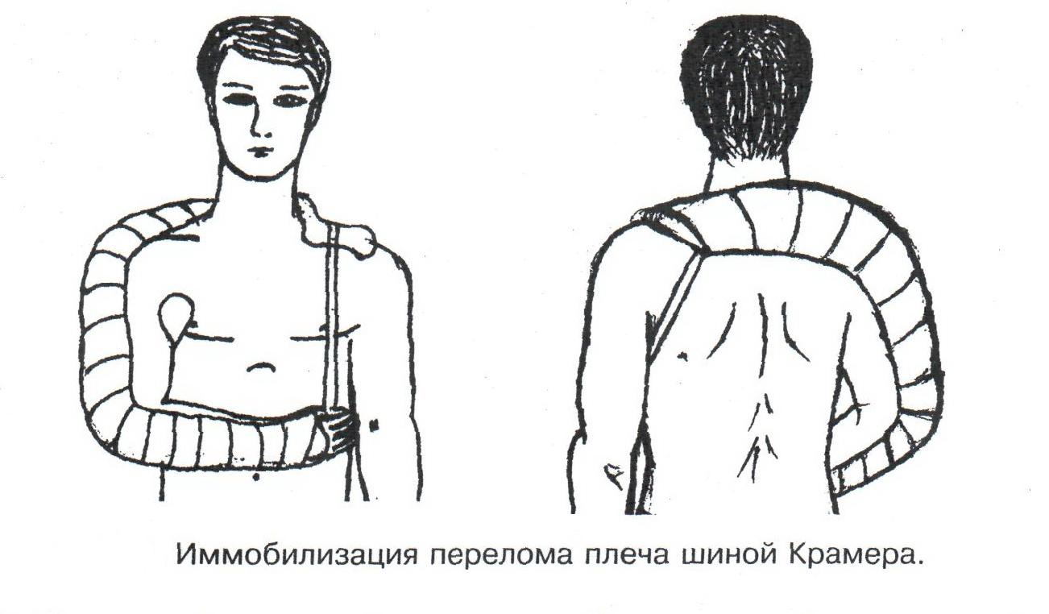

Рисунок 1. Наложение шины Крамера при переломе плечевой кости

**Наложение шины Крамера при переломе голени**

**Показания:**

* перелом голени,
* повреждение голеностопного сустава,
* вывих коленного сустава,
* повреждение стопы

**Оснащение:** 3 лестничных шины Крамера, бинт шириной 20 см, ножницы.

**Подготовка шины:**

Прежде чем наложить шину, необходимо обернуть ватой и забинтовать бинтом, затем надеть чехол из клеенки (для последующей обработки шины дезинфицирующим раствором).

**Примечание:** при наложении шины на нижнюю конечность фиксируются два сустава: сустав выше места перелома (коленный) и сустав ниже места перелома (голеностопный).

**Последовательность действий:**

1. Уложить пациента на спину, успокоить. Объяснить ход предстоящей манипуляции.

2. Обезболить пострадавшего.

3. Разрезать одежду по шву, открыть место травмы (если одежду невозможно сдвинуть, и она не свободно облегает конечность).

4. Осмотреть место травмы, убедиться в наличии перелома или вывиха.

5. Выбрать лестничную шину Крамера: первую 120 см длиной, 11 см шириной; две шины - длиной 80 см, шириной 8 см.

6. Приложить конец шины (120x11) к стопе здоровой конечности пациента, от пальцев к пятке.

7. Согнуть в области пятки под прямым углом (90 градусов).

8. Уложить ногу на подготовленную шину:

9. Первая шина проходит по стопе, задней поверхности голени до средней трети бедра (пальцы стопы должны быть натянуты к голени).

10. Вторая шина проходит по наружной поверхности голени от наружного края стопы.

11. Третья шина проходит по внутренней поверхности голени от внутреннего края стопы.

12. Зафиксировать шины на конечности спиральными турами бинта.

**Примечание:**

При переломе верхней трети голени и травме коленного сустава, верхние концы шин должны достигать тазобедренного сустава.

При отсутствии трех шин накладывают две по боковым поверхностям (согнув одну их них в области пятки под прямым углом) или одну по задней поверхности конечности.

При переломе костей стопы шину накладывают от концов пальцев до середины голени.

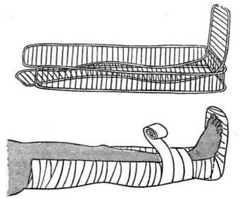

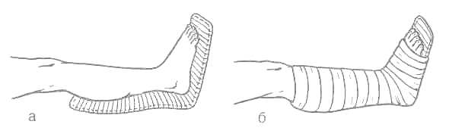

Рисунок 2. Наложение шины Крамера на голень

**Наложение транспортной шины Дитерихса**

Шина Дитерихса состоит из двух раздвижных деревянных бранш (наружной и внутренней), подошвы (подстопника) и закрутки. В браншах имеются прорези для косынок, ремней, бинтов, лямок. На верхних концах обеих бранш имеется надкостыльник для упора в подмышечную и паховую области.

**Показания:**

* повреждения бедра и тазобедренного сустава

**Оснащение:** шина Дитерихса, 2 бинта, ножницы

**Последовательность действий:**

1. Успокоить пациента.  
2. Объяснить ход предстоящей манипуляции.

3. Обезболить пострадавшего.  
4. Разрезать одежду по шву (если одежда туго облегает конечность).  
5. Осмотреть место травмы, [убедиться в наличии перелома](http://kbmk.info/blog/emer/9.html).  
6. Приложить внутреннюю и наружную детали шины Дитерихса к здоровой конечности пациента (уменьшить или увеличить длину шины, в зависимости роста пациента).  
7. Зафиксировать восьмиобразной повязкой подошвенную часть шины к стопе травмированной конечности пациента (обувь не снимать). Уложить в подмышечную впадину со стороны травмированной конечности наружную часть шины и закрепить так, чтобы она выступала за подошвенную поверхность стопы на 8-10 см.  
8. Вставить в металлическое ушко подошвенной части шины наружную деталь шины Дитерихса.  
9. Уложить в паховую область со стороны травмированной конечности внутреннюю часть шины и провести через внутреннее металлическое ушко подошвенной части, застегнуть перемычку подошвенной части.  
10. Вложить под костные выступы (лодыжек, коленного сустава, большого вертела и крыла подвздошной кости) прокладку из ваты для предупреждения сдавления и развития некроза.

11. Закрепить ремни из подмышечной впадины больной конечности на здоровое надплечье и на уровне бедра.  
12. Продернуть через отверстие в перемычке шнур и прикрепить палочку-закрутку.  
13. Закрутить ее, создавая вытяжение ноги до тех пор, пока поперечные перекладины не упрутся в паховую и подмышечную область.  
14. Зафиксировать палочку-закрутку за выступ наружной шины.  
15. Зафиксировать шину на травмированной конечности спиральными ходами бинта от голеностопного сустава до тазобедренного сустава.

**Примечание:** для предупреждения провисания голени и возможного смещения отломков кзади рекомендуется дополнительно [использовать шину Крамера](http://kbmk.info/tag/%D1%88%D0%B8%D0%BD%D0%B0%20%D0%9A%D1%80%D0%B0%D0%BC%D0%B5%D1%80%D0%B0/), которую располагают по задней поверхности конечности.  
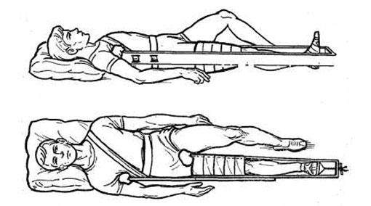

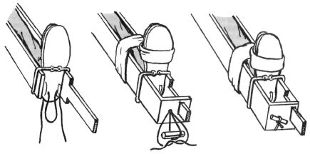

Рисунок 3. Наложение шины Дитерихса

**Наложение шины медицинской пневматической (ШМП)**

**Показания:**

* иммобилизация кисти и предплечья,
* иммобилизация стопы и голени,
* иммобилизация коленного сустава и бедра.

**Последовательность действий:**

1. Шину извлекают из пакета.
2. Открывают застежку-молнию и развернутую шину осто­рожно подводят под поврежденную конечность.
3. Закрывают застежку-молнию.
4. Открывают клапан воздуховодного устройства.
5. Надувают шину ртом или насосом до упругого состояния, после че­го закрывают клапан поворотом трубки.
6. При длительной транспортировке пострадавших с нало­женными вакуумными и пневматическими шинами может раз­виться необратимая ишемия конечности, поэтому к шине обя­зательно прикрепляется записка с указанием даты, часов и минут ее наложения.

**Примечание:** прозрачность оболочки обеспечива­ет возможность наблюдения за состоянием конечности, а рентгенопроницаемость материала, из которого изготовлена обо­лочка, позволяет выполнить рентгенологическое исследование без снятия шины.Шину необходимо предохранять от проколов, мелкий ре­монт (прокол камеры) следует производить липкой лентой.

Для снятия шины из нее выпускают воздух и открывают застежку. Перед повторным использованием шину моют теп­лой водой с мылом и высушивают.

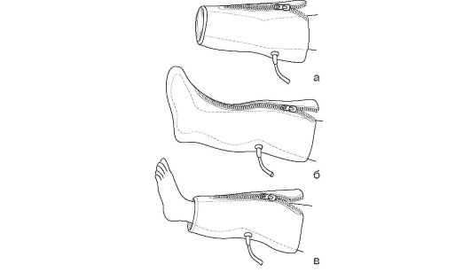

Рисунок 4. Шины медицинские пневматические: а - для кисти и предплечья;

б - для стопы и голени; в - для коленного сустава

Приложение 4

**Этап закрепления материала**

**Метод** – работа малыми группами

Решение ситуационных задач по карточкам

**Задача № 1**

В результате автомобильной катастрофы девочка получила тяжёлую травму. Жалобы на боль в правой нижней конечности, резко усиливающуюся при попытке движений. При осмотре состояние тяжёлое, кожа и видимые слизистые бледные. Артериальное давление 100/160 мм. рт. ст., пульс 100 ударов в минуту. Правое бедро деформировано, укорочено на 5 см. При попытке движений определяется патологическая подвижность в средней трети бедра.

**Задания:**

1. Определите неотложное состояние пациента.

2. Составьте алгоритм оказания доврачебной помощи.

3. Продемонстрируйте технику проведения транспортной иммобилизации поражённой конечности шиной Дитерихса.

**Эталон ответа**

1. Диагноз: закрытый перелом правого бедра. Травматический шок I степени.

2. Алгоритм оказания неотложной помощи:

а) введение обезболивающих средств (50% р-р анальгина 2,0 в/м, баралгина, тригана, спазгана);

б) транспортная иммобилизация с помощью шины Дитерихса;

в) холод на место повреждения;

г) транспортировка на носилках в травматологическое отделение стационара

3. Студент демонстрирует технику проведения транспортной иммобилизации при данном повреждении (на статисте).

**Задача № 2**

Во время игры подросток упал на отведённую руку, возникла резкая боль, невозможность движений в плечевом суставе. При осмотре правого плечевого сустава глубокая деформация в виде западения тканей, плечо кажется более длинным. При попытке изменить положение в конечности усиливается боль и определяется пружинящее сопротивление.

**Задания:**

1. Определите неотложное состояние пациента.

2. Составьте алгоритм оказания неотложной помощи и обоснуйте каждый этап.

3. Продемонстрируйте технику проведения транспортной иммобилизации верхней конечности шиной Крамера.

**Эталон ответа**

1. Диагноз: закрытый вывих правого плеча.

2. Алгоритм оказания неотложной помощи:

а) обезболивание (орошение области сустава хлорэтилом, в/м 2% р-р баралгина, триган, спазган, максиган);

б) транспортная иммобилизация шиной Крамера не меняя положение конечности в суставе;

в) холод на место повреждения;

г) транспортировка в травмпункт в положении сидя.

3. Студент демонстрирует технику транспортной иммобилизации (на статисте)

**Задача №3**

Мужчина получил удар кулаком в лицо. Асимметрия лица за счёт отёка мягких тканей, гематома в области нижней челюсти, нарушение прикуса, симптом «ступеньки» по нижнечелюстному краю, крепитация отломков.

**Задания**:

1. Определите неотложное состояние пациента.

2. Составьте алгоритм оказания доврачебной помощи.

3. Продемонстрируйте технику наложения повязки – «уздечка».

**Эталон ответа**

1. На основании объективных данных (асимметрия лица) диагноз – перелом нижней челюсти со смещением отломков.

2. Алгоритм оказания неотложной помощи:

а) положить холод на область гематомы, провести мероприятия по профилактике асфиксии, шока;

б) провести транспортную иммобилизацию в виде жесткой подбородочной пращи.

3. Студент демонстрирует технику наложения повязки «уздечка»

**Задача №4**

Во время драки мужчина получил удар тупым предметом по голове. Обстоятельств травмы не помнит. При осмотре: сонлив, на вопросы отвечает невпопад, несколько бледен, пульс 62 удара в минуту, в теменной области рана 8х15 см, умеренное кровотечение, носогубная складка сглажена слева, язык слегка отклонен влево, правый зрачок шире левого.

**Задания:**

1. Определите неотложное состояние пациента.

2. Составьте алгоритм оказания доврачебной помощи.

3. Продемонстрируйте технику наложения повязки «чепец».

**Эталон ответа**

1. Диагноз: закрытая черепно-мозговая травма. Ушиб головного мозга.

2. Алгоритм оказания неотложной помощи:

а) уложить пациента на жесткие носилки на спину с фиксацией головы ватно- марлевым кольцом, боковых поверхностей шеи – плотными валиками;

б) приложить холод на голову;

в) обеспечить оксигенотерапию;

г) обеспечить щадящую транспортировку в нейрохирургическое отделение стационара, следить за сознанием, дыханием, сердцебиением.

3. Студент демонстрирует технику наложения повязки “чепец” согласно алгоритму (на фантоме).

**Задача №5**

В результате запуска петард мальчик 10 лет получил ранение век и обширное ранение глазного яблока. Жалобы на боль. Вытекание “тёплой жидкости” из глаза.

Объективно: резаные раны век и обширная сквозная рана правого глазного яблока, покрытая сгустками крови.

**Задания:**

1. Определите неотложное состояние пациента.

2. Составьте алгоритм оказания доврачебной помощи.

3. Продемонстрируйте технику наложения повязки на глаза.

**Эталон ответа**

1. Диагноз: проникающее ранение правого глазного яблока. Резаные раны век правого глаза.

2. Алгоритм оказания неотложной помощи:

а) введение обезболивающих средств (50% р-р анальгина 2,0 в/м, баралгина, тригана, спазгана);

б) наложение асептической повязки на правый глаз;

в) щадящая транспортировка в хирургический стационар.

3. Студент демонстрирует технику наложения повязки согласно алгоритму (на фантоме)